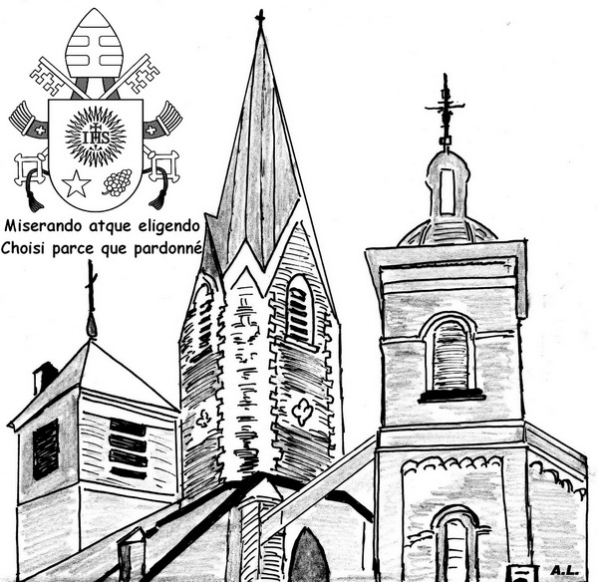
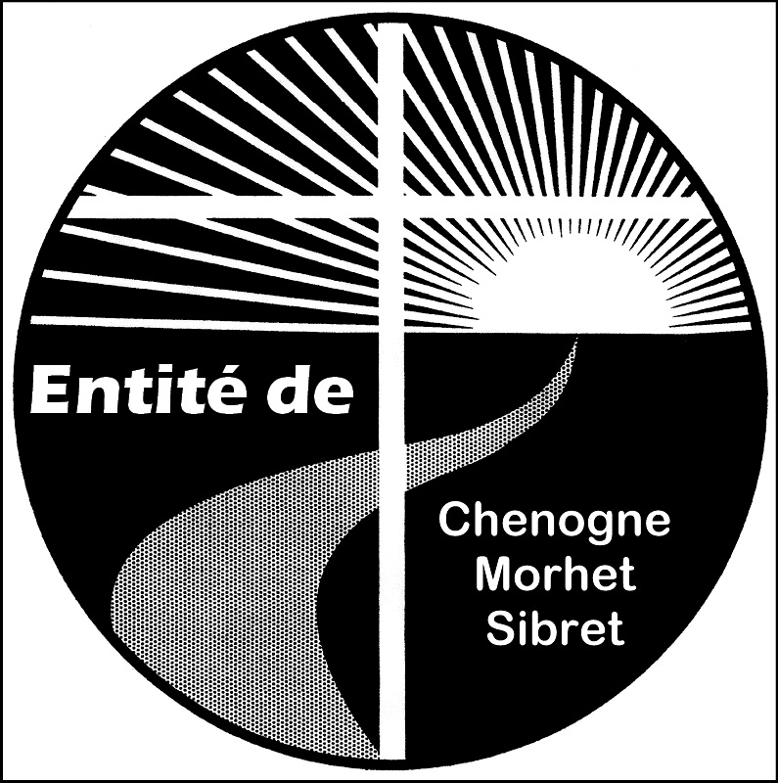
LA VOIX
SIBRET - MORHET
CHENOGNE

Année B
St Matthieu
CONTACTS :
Abbé Philippe HUBERTY
061 / 27.08.06
0494 / 54.43.12
061 / 27.80.40 ( parents )

Numéro 166

AOÛT 2014

Internet :
www.lavoix.be

162
- JEUDI 14 AOÛT → ( 19H00 ) : Messe de la veille de l’Assomption à CHENOGNE
- VENDREDI 15 AOÛT → ( 19H00) : Messe de l’Assomption à REMIENCE ( bénédiction de la nouvelle cloche venue de Hollande ) – voir photos sur notre site
- DIMANCHE 17 AOÛT → ( 11H15 ) : Messe dans le cadre de mémoire de la guerre 14-18
- SAMEDI 30 AOÛT → ( 19H00 ) : Messe de la rentrée scolaire à MORHET

SAMEDI 02 AOUT 14 – 18ème dim. ordi. - A | Jésus nourrit la foule.
 SIBRET ( 19 H 00 ) [ lectorat : Jean-Emile GRESSE et Myriam LAMOLINE ]
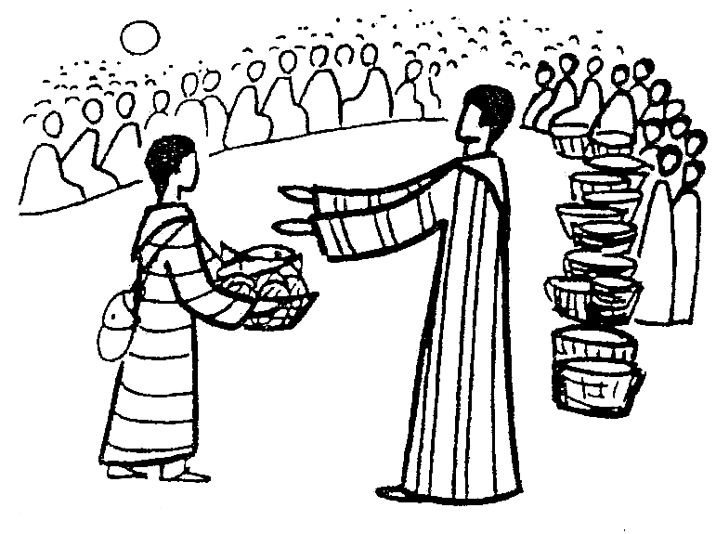
- MESSES ANNIVERSAIRES
- ( Si ) pour Albin COP et défunts COP-ADAM ; pour Albine THOMAS et Auguste SABUS ; pour Armil GLAUDE et Marcelle ROBERT
- MESSES CHANTEES
- ( Si ) pour Albert LONCHAY et famille ; pour les défunts famille BOEUR-SABUS et SABUS-THOMAS ; pour Joseph LOUIS

MERCREDI 06 AOÛT 14 : TRANSFIGURATION DU SEIGNEUR

SAMEDI 09 AOÛT 14 – 19ème dim. ordi. - A | Jésus marche sur la mer.
 MORHET ( 19 H 00 ) [ lectorat Aurélie DELPERDANGE et Dimitri WEBER ]

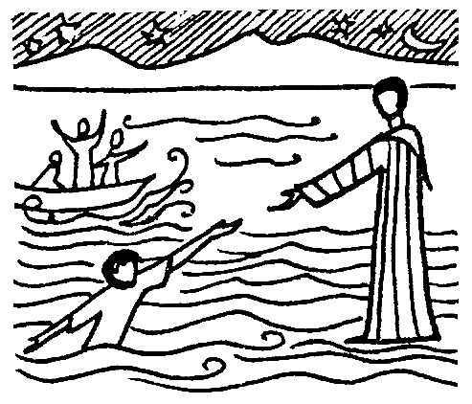
- MESSES CHANTEES
- ( Mo ) pour Fanny et Hugues GOORIS ; pour Albert BOCHOLTZ et Adèle STOFFEL ; pour René STOFFEL , Jean et Joël VAN DEN ABBEL et Maddy BRAQUET
- MESSES DES FONDATIONS
- ( Mo ) pour Charles THIRY ; pour Mme WATHELET A. Vve GRANDJEAN ; pour les défunts famille THIRY-LAMBORY

Mardi 12 août 2014 : SIBRET ( 18 H 30 ) Groupe de prières PADRE PIO Chapelet – messe – vénération de la relique

JEUDI 14 AOÛT 14 – Veille de l’Assomption A | Heureux celle qui a entendu la parole de Dieu !
 CHENOGNE ( 19 H 00 ) [ lectorat : Jean-Louis PECHON et Andrée DELPERDANGE ]

- MESSES ANNIVERSAIRES
- ( Ch ) pour les défunts de la famille DEHEZ-INCOUL ( demandée pour le 17 juillet ) ; pour Jean- Louis WILLOT

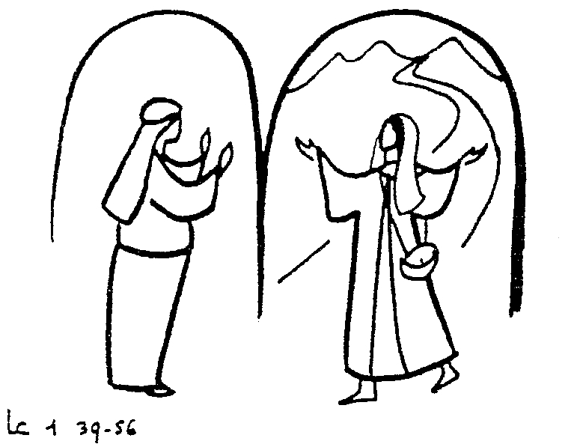
- MESSES CHANTEES
- ( Ch) pour Maria LANNERS, Fernand COLLARD, Victorin TALBOT, Julie SIMON et Fanny GOORIS ; pour les défunts famille BOUVY-LEONARD ; pour les défunts famille COPINE-ANTOINE ; pour Michelle PICARD et les défunts de la famille COLLARD-MARTIN ; en l’honneur de la Vierge Marie et de l’Enfant Jésus ; pour les défunts familles LOUIS-HUBERMONT et JORIS-HUBERMONT, pour François MAQUET, Marguerite LOUIS et Joseph LOUIS

VENDREDI 15 AOÛT 14 – Assomption de la Vierge Marie - A | Magnifique est le Seigneur !
 REMIENCE ( 19 H 00 ) [ lectorat : Georges MARTIN et André LECOMTE ]

L’usage liturgique des cloches dans le rite romain qui remonte à l’Antiquité pour convoquer le peuple chrétien à l’assemblée liturgique et l’avertir des principaux événements de la communauté locale. Ainsi la voix des cloches exprime-t-elle, en quelque sorte, les sentiments du peuple de Dieu, quand il exulte et qu’il pleure, quand il rend grâce ou qu’il supplie, quand il se rassemble et manifeste le mystère de son unité dans le Christ.

A cette occasion, nous aurons une pensée pour les personnes qui ont contribué à l’édification de la chapelle spécialement : le chanoine GOOSSE, les abbés MARECHAL, ANTOINE et LEBRUN, Arsène et François ANTOINE, Armand et Joseph CLOTUCHE, Augustin GRANDJEAN, Maurice, Germain et Alphonse LECOMTE, Joseph LEGARDEUR, Achille, Jean-Baptiste et Jean SKA. Enfin la famille Jules MOUTON-SINDIC donatrice du terrain.

- MESSES ANNIVERSAIRES
- ( Re) pour Joseph COLLARD ; pour Augusta FRANCK ; pour Marie-Françoise SKA et Jean SKA ; pour Simone BERG
- MESSES CHANTEES
- ( Re ) pour les défunts LECOMTE-DEBRAS ; pour Jean BOUVY, Simone BERG, pour Xavier ROBIN, Adèle COLLARD, pour Nadine et Guillaume BOUVY ; pour Léon GRANDJEAN, Alice WATHELET et René MARTIN ; pour André SKA

DIMANCHE 17 AOÛT 14 – 20ème dim. ordi. - A | « Aie pitié de moi, Seigneur, Fils de David ! »
 MORHET ( 11 H 15 ) [ lectorat : Anne THIRY et Odette MARTIN ]

Messe demandée par la Commune de VAUX/SURE en vue de commémorer les défunts civils et militaires morts lors de la Première Guerre mondiale dans le cadre « MEMOIRE ET DEMOCRATIE »
[ voir bulletin communal 03/2014 pages 18 et 19 ] → Messe en l’honneur d’Armand HIERNAUX
et de Hector ROSIER.


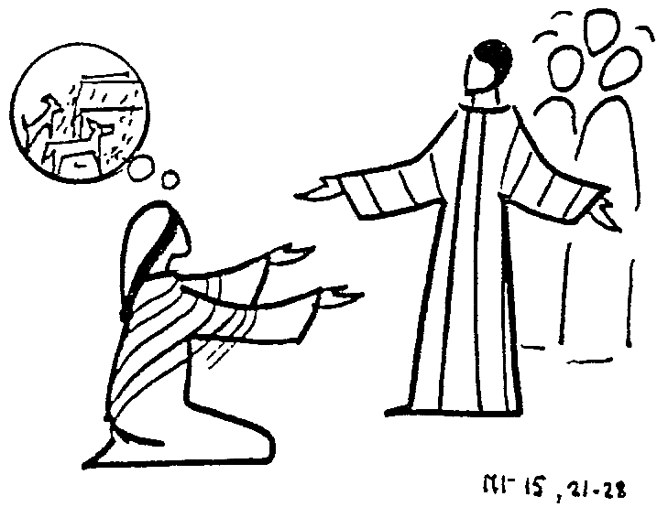
- MESSE ANNIVERSAIRE
- ( Mo) pour Léon ALBERTY

- MESSES CHANTEES
- ( Mo ) pour Gustave DELPERDANGE et défunts DELPERDANGE- LALOY

SAMEDI 23 AOUT 14 – 21ème dim. ordi. - A | « Tu es le Messie, le Fils du Dieu vivant ! »
 SIBRET ( 19 H 00 ) [ lectorat : Thomas DUMONT et Valentine LOUIS ]

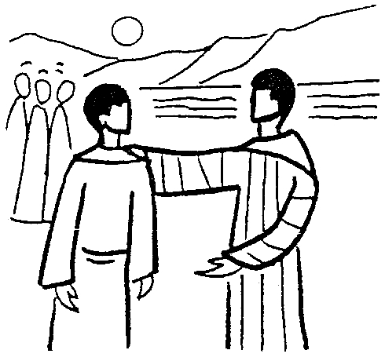
MESSE ANNIVERSAIRE
- ( Si ) pour Louis HENKINET

- MESSES CHANTEES
- ( Si ) pour Léon PAQUAY, Maria MAYON et leurs filles Jeanine, Marie-Thérèse et Josette, pour André LESCEUX ; pour les défunts famille GREGOIRE-TIVISSE ; pour Madeleine HORMAN ; pour Barthélémy LEONARD, Léa MERGEAI et Raymond GLAUDE ; pour les défunts famille SCHMIT-THILTGES et Robert HENOUMONT ; pour Albin COP, Hector HENIN, Simone LECOMTE et Gérard HENIN

SAMEDI 30 AOUT 14 – 22ème dim. ordi. - A | « Arrière, Satan, tu es un obstacle sur ma route ! »
 MORHET ( 19 H 00 ) [ lectorat : Fernande THIRY et Dimitri WEBER ]
Messe de la rentrée scolaire pour nos enfants

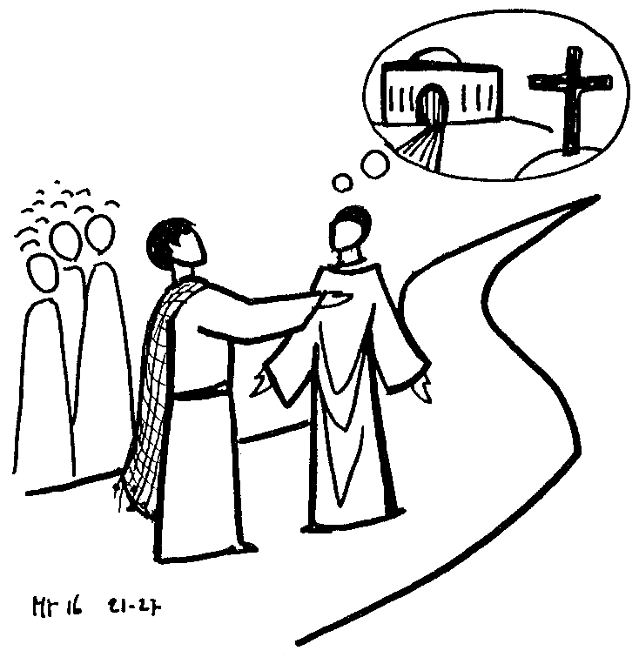
- MESSE ANNIVERSAIRE
- ( Mo ) pour Liliane DETERME

- MESSES CHANTEES
- ( Mo ) pour les défunts familles JACOB-GUIOT, GILLARD-HENNEAUX et leur fils Lucien, pour les défunts familles GILLARD-HASTRAY, GILLARD-NOEL et leur fils Philippe, pour les défunts familles BELLIN-LACHAPELLE, DABE-LACHAPELLE, pour Jacques et Daniel GILLARD, Robert DABE
COMMUNIQUES

Messes pour septembre 2014 (*) – Année A

Samedi 06 septembre | 19H00 | SIBRET | 23ème dim. du temps ordinaire
Samedi 13 septembre | 19H00 | CHENOGNE | 24ème dim. du temps ordinaire ( Croix glorieuse )
Samedi 20 septembre | 19H00 | MORHET | 25ème dim. du temps ordinaire
Samedi 27 septembre | 19H00 | SIBRET | 26ème dim. du temps ordinaire (Adoration )
Samedi 04 octobre | 19H00 | CHENOGNE | 27ème dim. du temps ordinaire
(*) Propositions pouvant être modifiées en dernière minute ; ces modifications peuvent toujours être consultées sur notre site paroissial → www.lavoix.be
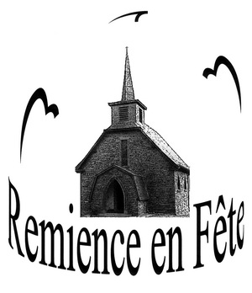
- Notre joie : nous prenons part à la joie des habitants de Remience à l’occasion de l’inauguration de leur nouvelle cloche attendue depuis si longtemps. Le jour le l’Assomption de la Vierge Marie, elle sera inaugurée et bénie. La collecte du jour sera également destinée à son paiement partiel.
Après l’office, le verre de l’amitié sera offert. Bienvenue à toutes et tous.
Votre curé Philippe

- Nos peines : nous prenons part à la peine des familles de Monsieur Robert LHOAS époux de Madame Laure PONCELET décédé à Morhet le mardi 15 juillet 2014 à l’âge de 90 ans et de son beau-fils Monsieur Roger BOZET compagnon de Marie-Pierre LHOAS décédé à Libramont le jeudi 17 juillet 2014 à l’âge de 53 ans.

- L’équipe d’animation paroissiale
- Recrutement pour l’équipe d’animation paroissiale
À l’approche de la nouvelle année pastorale, l’équipe d’animation paroissiale se renouvelle.
Si vous souhaitez la rejoindre afin de mener à bien des projets pour notre communauté chrétienne et ceci dans l’esprit des chantiers paroissiaux initiés par Mgr. Warin, vous êtes le bienvenu. Chaque personne s’engage pour une durée d’un an. Pour plus de renseignements, vous pouvez vous adresser à notre prêtre Philippe Huberty ou à Jean-Louis Pechon (061/26.72.91).

- Communion à domicile
Si vous êtes malade ou dans l’incapacité de vous rendre à l’église pour l’eucharistie, il vous suffit
de contacter le service de distribution de la communion à domicile à l’un de ces numéros :
Chenogne (061/26.68.13), Morhet (061/26.68.24) et Sibret (061/21.81.16).
- Co-voiturage
Afin de permettre à chacun de participer aux célébrations de nos trois paroisses, nous vous
proposons un service de co-voiturage. Si vous ne disposez pas de moyen de locomotion pour vous
rendre aux offices du samedi soir ou au contraire si vous acceptez de prendre en charge
occasionnellement d’autres personnes contactez le 061/26.72.91.

- Du côté du Cercle culturel
- Les dates de notre comédie de novembre 2014 sous la direction de Claude BIETHERES sont programmées : le sam. 08 nov. – le vend.
14 nov. – le dim. - 16 nov. – le sam. 22 nov. Une pièce signée Vincent
DURANT dont voici le titre : « Recherche femme désespérément »
- Le Ciné Club aura lieu les JEUDIS. Voici les dates : le 18 sept. 2014 - le 18 déc. 2014 – le 29 janv. 2015 – le 23 avril 2015 et le 11 juin 2015

- MARCHE DES CHRETIENS DU DOYENNE DE NEUFCHATEAU ( DIM. 17 AOUT)
Cette année, nous réfléchirons sur le thème : « Pourquoi prier la Vierge Marie ? »
Le programme de la journée est le suivant :
- marche de 10 km étalés sur une journée. Outre le repas de midi, nous avons prévu plusieurs
haltes pendant la marche : conférence, débats, moments de prières, méditations, chants, etc…
- départ à 9 H 30 devant l’église de Petitvoir ( entre Neufchâteau et Bertrix )
- Messe à 11 H 30 en l’église de Granvoir et dîner sandwich à la salle du village.
- Barbecue des paroisses du Centre Ardenne à 18 H 30 en la salle du village à Petitvoir.
[ Prix : 12 euros + 3 euros pour le midi ]
Ceux qui souhaitent plus d’informations à ce sujet ou qui souhaitent s’inscrire à la
marche ou au barbecue peuvent s’adresser à un prêtre ou aux personnes suivantes :


Marie-Christine et Claude PETIT : 0494/93.44.22
Marie-Laure CLOTUCHE : 061/26.63.41
Louis SIMEON : 061/22.38.87
Jean-Yves DUTHOIT : 061/27.96.21

- Prions aux intentions du Saint-Père François
- Pour que les réfugiés, contraints d’abandonner leur maison à cause de la violence, soient accueillis avec générosité et que leurs droits soient respectés..
- Pour que les chrétiens d’Océanie annoncent la foi avec joie à toutes les populations du continent.
Extrait de « Prions en Eglise n° 332 » – page 4
- Réflexion : Seigneur, que le monde est beau !


Je me réveille et m’étire doucement. Le soleil brille déjà derrière les volets. Mon chat est roulé en boule sur le tapis. J’entends mes parents préparer le petit-déjeuner. Vite, je bondis hors de mon lit, impatient de commencer ma journée. Je ne sais pourquoi, mais j’ai envie de chanter ma joie. Seigneur, que le monde est beau !
Une prière d’enfant.

Tirée de « Prions en Eglise » N° 332 ( août 2014 ) – page 36

© Editeurs responsables : Abbé Philippe HUBERTY [ 061. 27.08.06 – 0497.24.49.06 – 061.27.80.40 ( parents ) ]
L’Equipe d'animation paroissiale de l'Unité pastorale de SIBRET – MORHET - CHENOGNE
© Mise en pages : A.LECOMTE – am.lecomte@skynet.be 0477.60.00.59 - Photocopies : Mr & Mme G.DE LANDTSHEER ( 061.26.63.75 )

